第1章平面图形的认识（二）单元测试（能力提升卷，七下苏科）
班级：___________________ 姓名：_________________ 得分：_______________
注意事项：
本试卷满分100分，试题共24题，其中选择8道、填空8道、解答8道．答卷前，考生务必用0.5毫米黑色签字笔将自己的姓名、班级等信息填写在试卷规定的位置．
一、选择题（本大题共8小题，每小题2分，共16分）在每小题所给出的四个选项中，只有一项是符合题目要求的．
1．（2022秋•山西期末）若一个三角形的两边长分别为7和9，则此三角形第三边的长可能为（ ）
A．1 B．7 C．16 D．17
2．（2022秋•城关区校级期末）若n边形的内角和比它的外角和的3倍少180°，则n是（ ）
A．5 B．7 C．8 D．9
3．（2022秋•临汾期末）如图，两条平行线a，b被第三条直线c所截．若∠2＝56°，则∠1的度数为（ ）
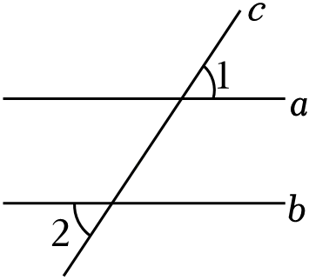
A．120° B．112° C．124° D．56°
4．（2022秋•硚口区期末）如图，D是AB上一点，E是AC上一点，BE，CD相交于点F，∠A＝70°，∠ACD＝20°，∠ABE＝25°，则∠BFC的大小是（ ）
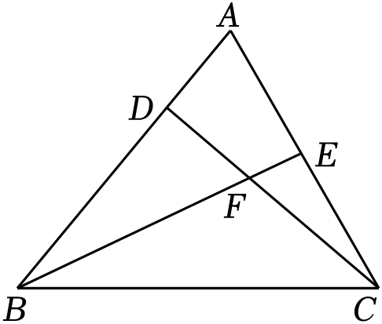
A．90° B．95° C．105° D．115°
5．（2022秋•重庆期末）如图，△ABC中，D在BC的延长线上，过D作DF⊥AB于F，交AC于E．已知∠A＝33°，∠ECD＝85°，则∠D＝（ ）
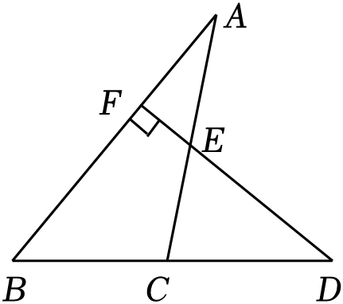
A．52° B．43° C．33° D．38°
6．（2022秋•蒲城县期末）如图，∠1＝60°，下列推理正确的是（ ）
①若∠2＝60°，则AB∥CD；②若∠5＝60°，则AB∥CD；
③若∠3＝120°，则AB∥CD；④若∠4＝120°，则AB∥CD．
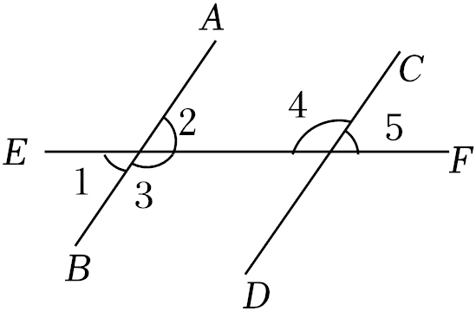
A．①② B．②④ C．②③④ D．②③
7．（2022秋•大渡口区校级期末）如图，AB∥CD，∠ABE＝125°，∠C＝30°，则∠α＝（ ）
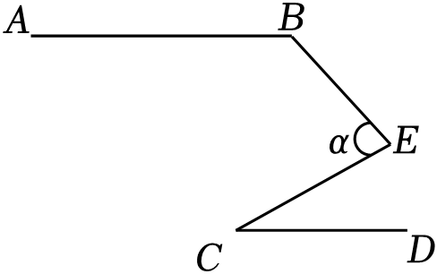
A．70° B．75° C．80° D．85°
8．（2022春•牡丹江期中）如图，AB∥CD，F为AB上一点，FD∥EH，且FE平分∠AFG，过点F作FG⊥EH于点G，且∠AFG＝2∠D，则下列结论：①∠D＝30°；②2∠D+∠EHC＝90°；③FD平分∠HFB；④FH平分∠GFD．其中正确结论的个数是（ ）
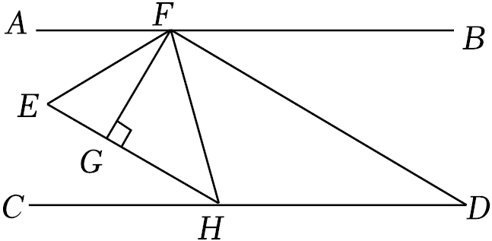
A．1个 B．2个 C．3个 D．4个
二、填空题（本大题共8小题，每小题2分，共16分）请把答案直接填写在横线上
9．（2022秋•凤凰县期末）如图，自行车的主框架采用了三角形结构，这样设计的依据是三角形具有 ．
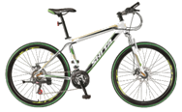
10．（2022秋•市北区校级期末）如图，将直角三角形的直角顶点放在直尺的一边上，若∠1＝55°，∠2＝60°，则∠3＝ °．
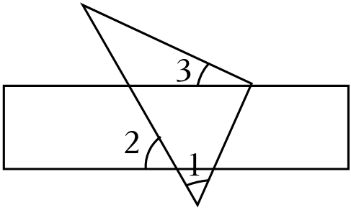
11．（2023•惠阳区校级开学）已知D、E分别是△ABC的边BC和AC的中点，若△ABC的面积＝36cm²，则△DEC的面积为 ．
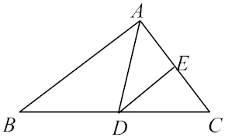
12．（2022秋•广饶县校级期末）如图所示的是重叠的两个直角三角形，将其中一个直角三角形沿BC
方向平移得到△DEF．若AB＝10cm，BE＝6cm，DH＝4cm，则图中阴影部分面积为 ．
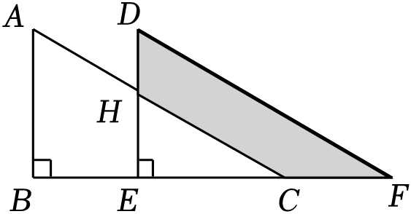
13．（2022秋•朝阳区校级期末）一大门栏杆的平面示意图如图所示，BA垂直地面AE于点A，CD平行于地面AE，若∠BCD＝135°，则∠ABC＝ 度．
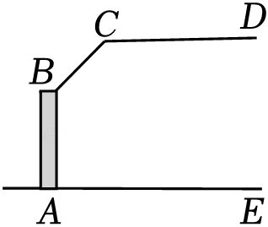
14．（2022秋•天山区校级期末）如图，BE、CE分别为△ABC的内、外角平分线，BF、CF分别为△EBC的内、外角平分线，若∠A＝44°，则∠BFC＝ 度．
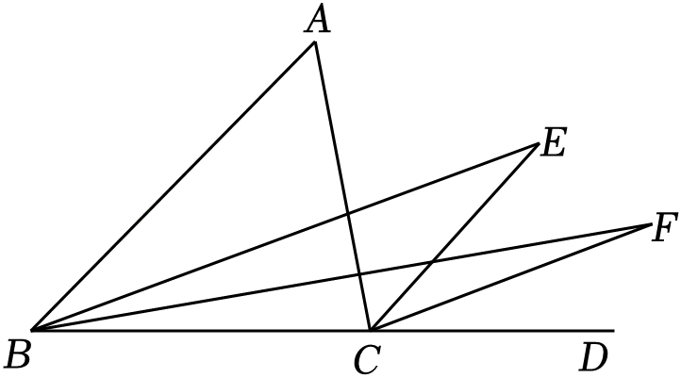
15．（2022秋•沙坪坝区校级期末）如图，直线GH分别与直线AB，CD相交于点G，H，且AB∥CD．点M在直线AB，CD之间，连接GM，HM，射线GH是∠AGM的平分线，在MH的延长线上取点N，连接GN，若∠N＝∠BGM，∠M＝∠N+∠HGN，则∠MHG的度数为 ．
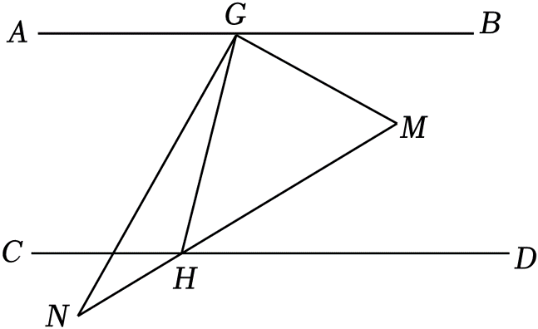
16．在一个三角形中，如果一个角是另一个角的3倍，这样的三角形我们称之为“灵动三角形”
．例如，三个内角分别为120°，40°，20°的三角形是“灵动三角形”．如图∠MON＝40°，在射线OM上找一点A，过点A作AB⊥OM交ON于点B，以A为端点作射线AD，交线段OB于点C（规定0°＜∠OAC＜60° ）．当△ABC为“灵动三角形”时，∠OAC的度数为 ．

三、解答题（本大题共8小题，共68分．解答时应写出文字说明、证明过程或演算步骤）
17．（2022秋•朝阳区校级期末）阅读下面的推理过程，将空白部分补充完整．
已知：如图，在△ABC中，FG∥CD，∠1＝∠3．
求证：∠B+∠BDE＝180°．
证明：因为FG∥CD（已知），
所以∠1＝ ．
又因为∠1＝∠3（已知），
所以∠2＝ （等量代换）．
所以BC∥ （ ），
所以∠B+∠BDE＝180°（ ）．
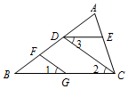
18．（2022秋•天山区校级期末）如图，在△ABC中，∠C＝∠ABC＝2∠A，BD是AC边上的高，求∠ABD的度数．
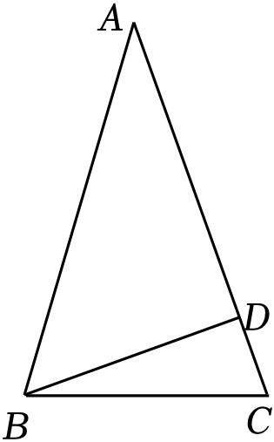
19．（2022秋•朝阳区校级期末）如图，淇淇从点A出发，前进10米后向右转20°
，再前进10米后又向右转20°，这样一直下去，直到他第一次回到出发点A为止，他所走的路径构成了一个多边形．
（1）求淇淇一共走了多少米？
（2）求这个多边形的内角和．
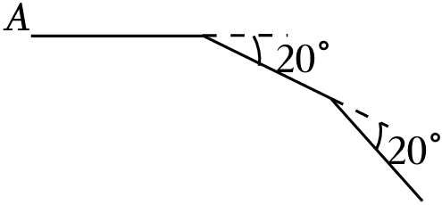
20．（2022秋•驿城区校级期末）如图，在△ABC中，CF⊥AB于F，ED∥CF，∠1＝∠2．
（1）求证：FG∥BC；
（2）若∠A＝60°，∠AGF＝70°，求∠B及∠2的度数．
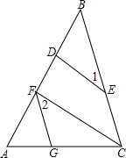
21．（2022秋•江北区校级期末）在正方形网格中，小正方形的顶点称为“格点”，每个小正方形的边长均为1，△ABC的三个顶点均在“格点”处．
（1）在给定方格纸中，点B与点B'对应，请画出平移后的△A'B'C'；
（2）线段AA'与线段CC'的关系是 ；
（3）求平移过程中，线段BC扫过的面积．
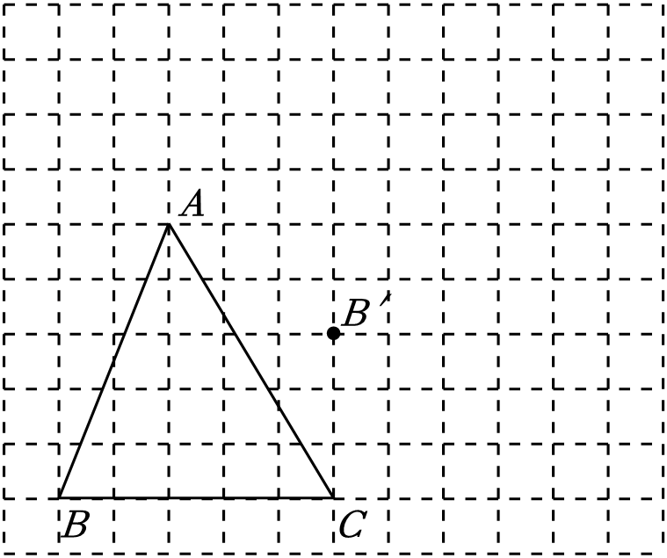
22．(2023秋•抚州期末）如图，已知直线AB∥CD，∠A＝∠C＝100°，点E，F在CD上，且满足∠DBF＝∠
ABD，BE平分∠CBF．
（1）直线AD与BC有何位置关系？请说明理由；
（2）求∠DBE的度数；
（3）若平行移动AD，在平行移动AD的过程中是否存在∠BEC＝∠ADB？若存在，求出∠BEC的度数；若不存在，请说明理由．
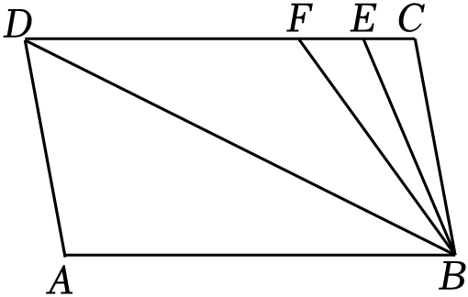
23．（2022•南谯区校级开学）如图，将一副直角三角板放在同一条直线AB上，其中∠ONM＝30°，∠OCD＝45°．
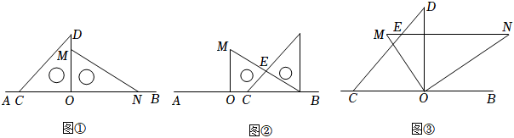
（1）将图①中的三角板OMN沿BA方向平移至图②的位置，MN与CD相交于点E，求∠CEN的度数；
（2）将图①中的三角板OMN绕点O按逆时针方向旋转，使∠BON＝30°，如图③，MN与CD相交于点E，求∠CEN的度数；
（3）将图①中的三角尺COD绕点O按每秒15°的速度沿顺时针方向旋转一周，在旋转过程中，在第几秒时，MN恰好与CD平行；第几秒时，MN恰好与直线CD垂直．
24．（2022春•顺德区校级期中）如图1，已知直线PQ∥MN，点A在直线PQ上，点C，D在直线MN上，连接AC，AD，∠PAC＝50°，∠ADC＝30°，AE平分∠PAD，CE平分∠ACD，AE与CE相交于E．

（1）求∠AEC的度数．
（2）若将图1中的线段AD沿MN向右平移到A₁D₁，如图2所示位置，此时AE平分∠AA₁D₁，CE平分∠ACD₁，A₁E与CE相交于E，∠PAC＝50°，∠A₁D₁C＝30°，求∠A₁EC的度数．
（3）若将图1中的线段AD沿MN向左平移，若点A₁的位置如图3，点D此时还在点C的右边，其他条件与（2）相同，请你在备用图图3上画出草图分析，并直接写出此时∠A₁EC的度数．
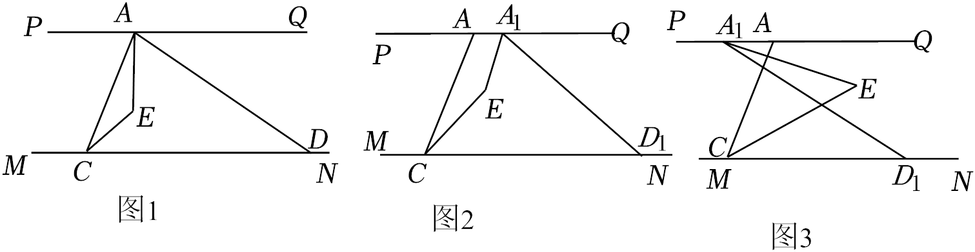

第1章平面图形的认识（二）单元测试（能力提升卷，七下苏科）
班级：___________________ 姓名：_________________ 得分：_______________
注意事项：
本试卷满分100分，试题共24题，其中选择8道、填空8道、解答8道．答卷前，考生务必用0.5毫米黑色签字笔将自己的姓名、班级等信息填写在试卷规定的位置．
一、选择题（本大题共8小题，每小题2分，共16分）在每小题所给出的四个选项中，只有一项是符合题目要求的．
1．（2022秋•山西期末）若一个三角形的两边长分别为7和9，则此三角形第三边的长可能为（ ）
A．1 B．7 C．16 D．17
【分析】根据三角形三边关系：任意两边之和大于第三边以及任意两边之差小于第三边，即可得出第三边的取值范围，然后从答案中选取即可．
【解答】解：∵此三角形的两边长分别为7和9，
∴第三边长的取值范围是：9﹣7＝2＜第三边＜9+7＝16．
即：2＜x＜16，7符合要求，
故选：B．
2．（2022秋•城关区校级期末）若n边形的内角和比它的外角和的3倍少180°，则n是（ ）
A．5 B．7 C．8 D．9
【分析】根据n边形的内角和公式（n﹣2）⋅180°（n≥3且n为整数），外角和等于360°列出方程求解即可．
【解答】解：依题意得：（n﹣2）⋅180°＝360°×3﹣180°，
解得n＝7．
故选：B．
3．（2022秋•临汾期末）如图，两条平行线a，b被第三条直线c所截．若∠2＝56°，则∠1的度数为（ ）
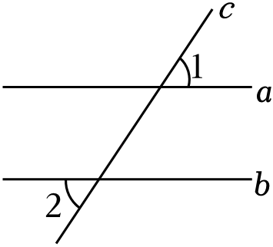
A．120° B．112° C．124° D．56°
【分析】由对顶角的性质得到∠3＝∠2＝56°，根据平行线的性质得到∠1＝∠3＝56°．
【解答】解：如图，
∵∠3和∠2是对顶角，
∴∠3＝∠2＝56°，
∵a∥b，
∴∠1＝∠3＝56°．
故选：D．
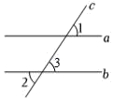
4．（2022秋•硚口区期末）如图，D是AB上一点，E是AC上一点，BE，CD相交于点F，∠A＝70°，∠ACD＝20°，∠ABE＝25°，则∠BFC的大小是（ ）
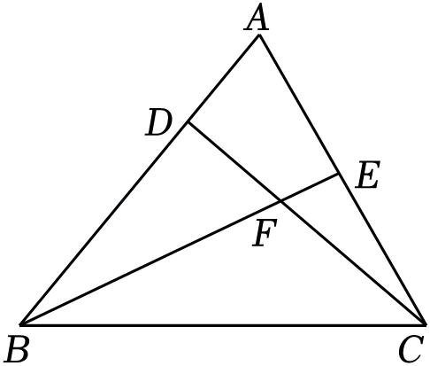
A．90° B．95° C．105° D．115°
【分析】根据三角形的一个外角等于与它不相邻的两个内角的和可得∠BDF＝∠A+∠ACD，再根据三角形的内角和定理求出∠BFD，然后根据平角的定义解答．
【解答】解：∵∠A＝70°，∠ACD＝20°，
∴∠BDF＝∠A+∠ACD＝70°+20°＝90°，
在△BDF中，∠BFD＝180°﹣∠BDF﹣∠ABE＝180°﹣90°﹣25°＝65°，
∴∠CFE＝180°﹣∠BFD＝180°﹣65°＝115°．
故选：D．
5．（2022秋•重庆期末）如图，△ABC中，D在BC的延长线上，过D作DF⊥AB于F，交AC于E．已知∠A＝33°，∠ECD＝85°，则∠D＝（ ）
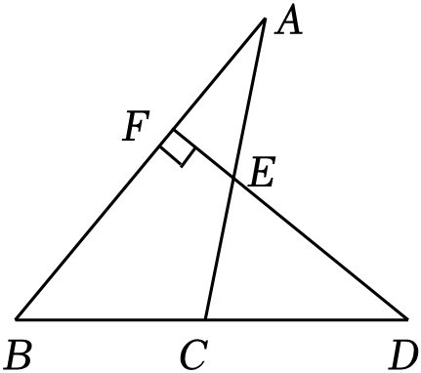
A．52° B．43° C．33° D．38°
【分析】由三角形内角和定理，可将求∠D转化为求∠CED，即∠AEF，再在△AEF中求解∠D即可．
【解答】解：∵DF⊥AB（已知），
∴∠EFA＝90°（垂直定义），
在△AEF中，∠EFA＝90°，∠A＝33°（已知），
∴∠AEF＝180°﹣∠EFA﹣∠A＝180°﹣90°﹣33°＝57°，
又∵∠CED＝∠AEF（对顶角相等），
∴∠CED＝57°，
在△CDE中，∠CED＝57°，∠ECD＝85°（已知），
∴∠D＝180°﹣∠CED﹣∠ECD＝180°﹣57°﹣85°＝38°．
故选：D．
6．（2022秋•蒲城县期末）如图，∠1＝60°，下列推理正确的是（ ）
①若∠2＝60°，则AB∥CD；②若∠5＝60°，则AB∥CD；
③若∠3＝120°，则AB∥CD；④若∠4＝120°，则AB∥CD．
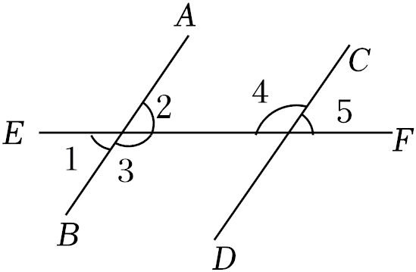
A．①② B．②④ C．②③④ D．②③
【分析】根据平行线的判定定理求解即可．
【解答】解：由∠1＝∠2＝60°，不能判定AB∥CD，
故①不符合题意；
∵∠1＝∠2＝60°，∠5＝60°，
∴∠2＝∠5，
∴AB∥CD，
故②符合题意；
由∠1＝60°，∠3＝120°，不能判定AB∥CD，
故③不符合题意；
∵∠1＝∠2＝60°，∠4＝120°，
∴∠2+∠4＝180°，
∴AB∥CD，
故④符合题意；
故选：B．
7．（2022秋•大渡口区校级期末）如图，AB∥CD，∠ABE＝125°，∠C＝30°，则∠α＝（ ）
A．70° B．75° C．80° D．85°
【分析】如图，作EF∥AB．利用平行线的性质得∠B+∠BEF＝180°，∠C＝∠CEF，即可解决问题．
【解答】解：如图，作EF∥AB，
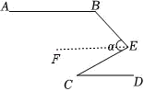
∵AB∥EF，AB∥CD，
∴EF∥CD，
∴∠B+∠BEF＝180°，∠C＝∠CEF，
∵∠ABE＝125°，∠C＝30°，
∴∠BEF＝55°，∠CEF＝30°，
∴∠BEC＝55°+30°＝85°．
故选：D．
以上内容仅为本文档的试下载部分，为可阅读页数的一半内容。如要下载或阅读全文，请访问：https://d.book118.com/677040161046006051

